Применение Тилорона-СЗ для профилактики и лечения гриппа и ОРВИ

Михайлов И.Б.
Кафедра клинической фармакологии Санкт-Петербургского государственного педиатрического медицинского университета

Во всем мире растет число больных острыми респираторными вирусными инфекциями (ОРВИ), в том числе и высокопатогенными штаммами «птичьего, свиного гриппа» и т.п. В 2019-2020 гг. весь мир подвергся нападению коронавируса COVID-19.
Безусловно, важнейшими препаратами для лечения гриппа и ОРВИ являются противовирусные препараты, однако в некоторых случаях не обойтись и без антибиотиков, а также патогенетических и симптоматических лекарственных средств.

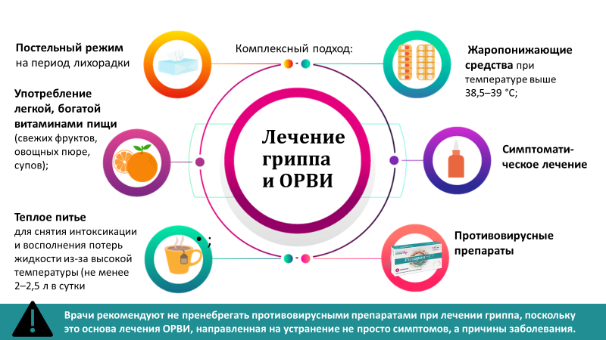

К числу традиционных противовирусных средств относят:
- Химиопрепараты (умифеновир, ингавирин, изопринозин, ремантадин, озельтамивир, занамивир и др.).
- Интерфероны (лейкоцитарный интерферон, гриппферон, виферон, генферон, реаферон и др.).
- Индукторы интерферона (тилорон-СЗ = амиксин и др.).
Правильно выбранные и вовремя назначенные противовирусные препарата
снижают степень тяжести заболевания и риск развития осложнений ОРВИ/гриппа, а также повышают выживаемость пациентов.
Что выбрать? Каковы недостатки и преимущества вышеназванных групп противовирусных препаратов?
Основные проблемы применения противовирусных химиопрепаратов:
- Ограниченный (специфичный) спектр действия, направленный на конкретный вирус(ы). К сожалению, врач не определяет и не идентифицирует возбудителя болезни, поэтому вынужден выбирать препарат вслепую, методом «тыка», попал-непопал.
- Препараты сохраняют высокую эффективность только при раннем (первые 2 дня заболевания) и регулярном назначении.
- Развивается вирусная толерантность.
- Некоторые химиопрепараты обладают иммуносупрессивным действием.
- Высокий риск возникновения нежелательных эффектов.
- Возрастные и другие ограничения к применению (например, у беременных и кормящих женщин).
- Высокая стоимость.
- Отсутствие устойчивой доказательной базы для большинства препаратов.
В тоже время следует подчеркнуть, что противовирусные химиопрепараты – это препараты выбора при высокой степени тяжести инфекции. Они оказываю прямое действие на разные стадии репродукции конкретных вирусов, в случае их попадания в цель и раннего назначения.
Основные проблемы применения экзогенных интерферонов:
- Нет единого мнения инфекционистов о степени их эффективности, особенно в случае позднего применения. Известно, что все семейства респираторных вирусов обладают механизмами подавления интерферонового ответа.
- По принципу отрицательной обратной связи блокируют выработку собственных интерферонов.
- Низкий комплаенс.
- Высокая опасность возникновения аллергических реакций.
- Высокая стоимость.
- Отсутствие устойчивой доказательной базы для большинства препаратов.

В тоже время экзогенные интерфероны это универсальные
противовирусные препараты, они инициируют иммунную защиту против любых инфекционных агентов, а также следует отметить возможность их местно
го назначения беременным женщинам, детям с самого раннего возраста и матерям, кормящим грудью.
Основные проблемы применения индукторов интерферонов:
- Тяжелые иммунодефицитные состояния. К счастью таких пациентов не много.
- Иногда отмечают недостаточную эффективность и скорость наступления эффекта при некоторых ОРВИ, что по-видимому связано с особенностями интерфероногенеза при разных ОРВИ.
В тоже время применение индукторов интерферонов сопровождается
целым рядом преимуществ:
- Образование эндогенных интерферонов – более физиологичный процесс (подвергается контрольно-регуляторным механизмам, обеспечивающим защиту организма от перенасыщения), чем введение больших доз экзогенных интерферонов, возможно вызывающих «цитолитический кризис» (стимуляция экзогенными интерферонами эндонуклеаз приводит и к расщеплению клеток хозяина).
- Пролонгированная продукция эндогенных интерферонов в физиологических дозах (обладающих терапевтической активностью) после однократного введения (высокий комплаенс).
- Способность стимулировать нейтрофилы периферической крови (повышают бактерицидные свойства крови).
- Низкая аллергенность. При использовании индукторов интерферона нет опасности усугубления аутоиммунного ответа организма, поскольку синтез эндогенных интерферонов сбалансирован и контролируется механизмами, надежно обеспечивающими защиту организма от его избытка.
- Бифункциональная активность (обеспечение широкого спектра действия): противовирусное действие и иммунокоррегирующий эффект.
- Относительно невысокая цена.

Фармакологические свойства Тилорона-СЗ.

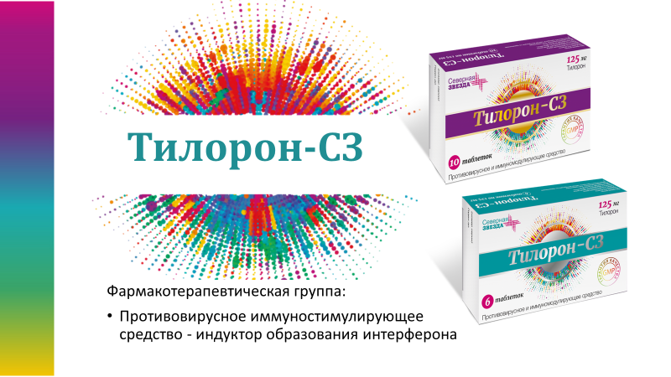
Фармакодинамика. Тилорон-СЗ оказывает иммуномодулирующее и противовирусное действие. Он является низкомолекулярным синтетическим индуктором интерферона. Стимулирует образование в организме интерферонов бета, гамма, альфа, лямбда. После введения препарата интерферон продуцируют преимущественно клетки эпителия кишечника, Т-лимфоциты, гранулоциты, гепатоциты и нейтрофилы. После перорального приема Тилорона-СЗ максимум
продукции интерферона определяется в следующей последовательности: кишечник – печень – кровь (спустя 4–24 ч). После однократного приема внутрь максимальной суточной дозы Тилорона-СЗ для человека максимальная концентрация в легочной ткани интерферона лямбда определяется через 24 ч, интерферона альфа – через 48 ч. Интерферон лямбда в легочной ткани повышает противовирусную защиту респираторного тракта при гриппе и других респираторных вирусных инфекциях. Тилорон-СЗ индуцирует синтез интерферона в лейкоцитах человека, стимулирует стволовые клетки костного мозга. В зависимости от дозы препарат способен усиливать образование антител, уменьшать степень иммунодепрессии, восстанавливать соотношение Т-супрессоров и Т-хелперов. Механизм противовирусного действия Тилорона-СЗ обусловлен ингибированием трансляции вирус-специфических белков в инфицированных клетках, вследствие чего репродукция вирусов подавляется. Препарат эффективен при различных вирусных инфекциях, включая вирусы гриппа и другие острые респираторные вирусные инфекции (ОРВИ), герпесвирусы и многие другие.
Фармакокинетика. После попадания в желудочно-кишечный тракт
Тилорон-СЗ быстро всасывается. Его биодоступность составляет порядка 60%. С белками плазмы связывается 80%. Период полувыведения – 48 ч. Выводится преимущественно в неизмененном виде: через кишечник – 70%, почками – 9%. Тилорон-СЗ не подвергается биотрансформации. Не накапливается в организме.
Противопоказания: наследственная непереносимость лактозы, дефицит лактазы, глюкозо-галактозная мальабсорбция; беременность; период лактации; детский возраст до 7 лет; наличие повышенной чувствительности к любому компоненту препарата.
Побочные действия. Тилорон-СЗ может вызвать кратковременный озноб, возникновение диспепсических расстройств и развитие аллергических реакций.
Передозировка. До настоящего времени о случаях передозировки неизвестно.
Особые указания. Не отмечено негативного влияния Тилорона-СЗ на когнитивные и психомоторные функции человека. Препарат не оказывает влияние на способность к управлению автотранспортом и сложными механизмами.
Показания к применению.
У взрослых: грипп и другие ОРВИ (лечение и профилактика), герпетическая инфекция.
У детей от 7 лет Тилорон-СЗ применяется для лечения ОРВИ, включая грипп.

Необходимо подчеркнуть, что индукторы интерферона рекомендованы для лечения и коронавирусной инфекции COVID-19 (см. ВРЕМЕННЫЕ МЕТОДИЧЕСКИЕ РЕКОМЕНДАЦИИ МЗ РФ 2020 «Профилактика, диагностика и лечение новой коронавирусной инфекции COVID-19»).
Режимы дозирования.
Для взрослых:
Грипп и другие ОРВИ:
лечение – по 125 мг/сутки в первые два дня, далее – по 125 мг с интервалами 48 часов, суммарная курсовая доза – 750 мг;
профилактика – по 125 мг раз в неделю на протяжении 6 недель, суммарная курсовая доза – 750 мг.

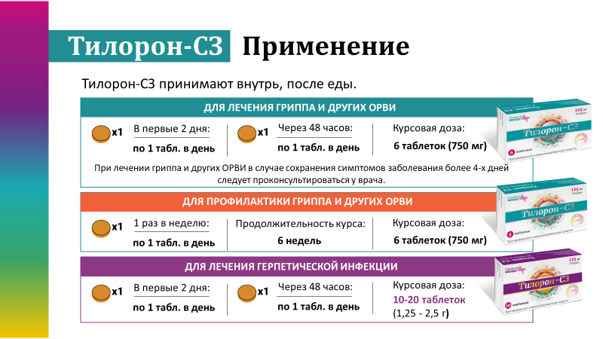

Герпетическая инфекция: по 125 мг/сутки в первые два дня, далее – по 125 мг с интервалами 48 часов, суммарная курсовая доза – 1250–2500 мг.

Важное преимущество Тилорона-СЗ заключается в его хорошей способности подавлять размножение герпесвирусов. Вирусы семейства герпеса обладают способностью пожизненно персистировать в организме в латентном состоянии. Их реактивация и степень клинической выраженности вызванных ими заболеваний, определяется, в первую очередь, состоянием иммунной системы. Индуцируемые приемом Тилороном-СЗ -интерфероны контролируют раннюю, острую фазу репликации вируса, препятствуют его распространению, активируют макрофаги, NK-клетки, цитотоксические лимфоциты и таким образом, выступая медиаторами естественного противовирусного иммунитета, уменьшают вирусную нагрузку, приводящую к более распространенному и длительному течению заболевания. Продуцируемый впоследствии -интерферон обеспечивает длительный контроль за вирусной инфекцией и участвует в реализации адаптивного иммунного ответа. Применение индукторов эндогенного интерферона рассматривается в настоящее время как вариант современной стратегии терапии герпес –ассоциированных заболеваний.
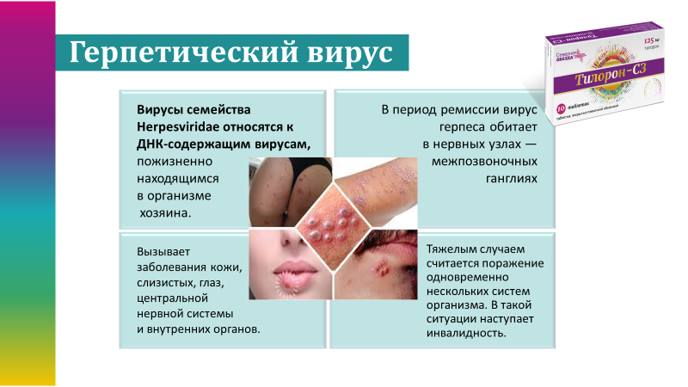

Дозы для детей от 7 лет:
Неосложненные формы гриппа и других ОРВИ: по 60 мг раз в сутки в первый, второй и четвертый дни лечения. Суммарная курсовая доза – 180 мг.
Возникновение осложнений гриппа или других ОРВИ: по 60 мг раз в сутки в первый, второй, четвертый и шестой дни лечения. Суммарная курсовая доза – 240 мг.

Лекарственное взаимодействие. Тилорон-СЗ может применяться в рамках комплексной терапии совместно с антибиотиками и препаратами, традиционно назначаемыми для лечения бактериальных и вирусных инфекций.
Сроки и условия хранения. Хранить в месте, недоступном для детей, сухом, защищенном от света, при температуре до 25 °С. Срок годности таблеток – 3 года, капсул – 2 года.
Тилорон-СЗ обладает целым рядом преимуществ перед многими другими противовирусными препаратами.

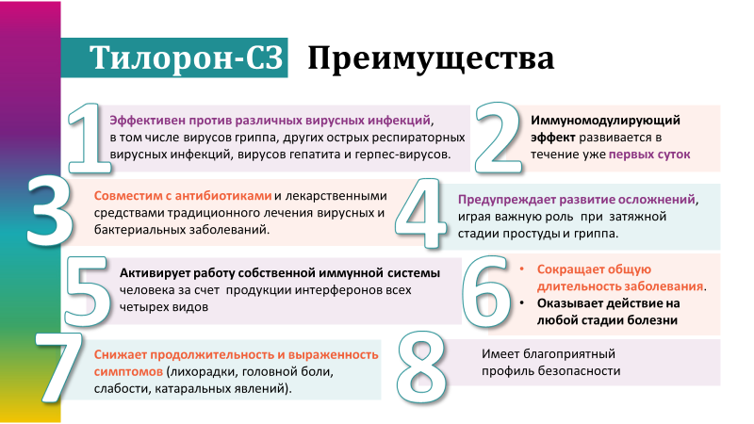

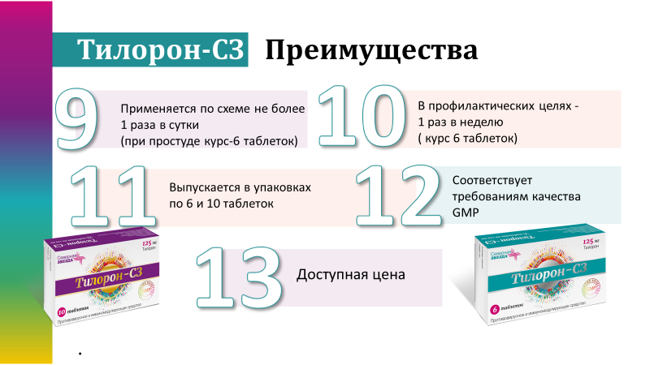

Таким образом, препарат Тилорон-СЗ является эффективным и безопасным противовирусным и иммуномодулирующим лекарственным средством с широким спектром иммунокоррегирующего действия и может быть рекомендован для применения в комплексной терапии больным с ОРВИ и гриппом, а также при герпесе.

При создании данной статьи была использована следующая литература:

- Бабаченко И. В., Левина А. С., Ушакова Г. М., Копылова А. В., Власюк В.
В., Осипова З. А., Птичникова Н. Н., Монахова Н. Е. Опыт применения амиксина в комплексной терапии хронических герпесвирусных инфекций у часто болеющих детей // Детские инфекции.- 2012.- 11 (2).- с. 34–37.
- Ершов Ф.И. Антивирусные препараты // М., Медицина. - 1998.– с.205.
3. Ершов Ф.И., Ауелбеков С.А., Асланов Х.А. Связь структуры и функции у низкомолекулярных индукторов интерферона // Молекулярная биология вирусов.– М.–1985.- с. 209–219.
4. Жаков Я.И., Минина Е.Е., Медведева Л.В. Влияние тилорона на цитоиммунологические показатели индуцированной мокроты и частоту обострений бронхиальной астмы, обусловленных респираторной вирусной инфекцией// Российский вестник перинатолии и педиатрии.-2017.-62(2).- с.65–70
5. Григорян А.С., Исаева Е.И., Бакалов В.В., Осипова Е.А., Бевз А.Ю., Простяков И.В. Амиксин – индукция интерферонов альфа, бета, гамма и лямбда в сыворотке крови и легочной ткани // Русский медицинский журнал.- 2015.- 23(2).- с. 93–99.

6. Михайлов И.Б. Клиническая фармакология – основа рациональной фармакотерапии : Руководство для врачей // СПб.: ООО «Издательство Фолиант».- 2013.- 960 с.
7. Селькова Е.П. Профилактика острых респираторных вирусных инфекций амиксином // Московский медицинский журнал.- 1999.- 6 (22).– с.3.
8. Селькова Е.П., Онищенко Г.Г. Использование отечественного препарата «Амиксин» в профилактике ОРВИ // Тезисы 7 Российского Конгресса «Человек и лекарство».- 2000.- с. 221.
9. Соколова Т. М., Урываев Л. В., Тазулахова Э. Б., Ершов Ф. И., Малышенкова И. К., Дидковский Н. А. Индивидуальные изменения экспрессии генов системы интерферона в клетках крови человека под влиянием амиксина и циклоферона // Вопросы вирусологии.- 2005.-50 (2).- с. 32–36.
10. Учайкин В.Ф. , Чешик С.Г. , Балаболкин И.И. Терапевтическая эффективность и безопасность амиксина при гриппе и других респираторных вирусных инфекциях у детей // «РМЖ».- 2001.-19.- с.803-809.
11. Хрянин А.А., Решетников О.В. Эффективность тилорона в лечении рецидивирующего лабиального герпеса // Лечащий врач.- 2014.- 5.- с.115-120.
12. Чижов Н.П., Смольская Т.Т., Бойченко П.И. Клинические исследования переносимости и интерферониндуцирующей активности Амиксина // Вопросы вирусологии.- 1990.- 5.- с.411–414.

